聚美智数API商品使用指南

1. 在购买页面按自己的需求购买相对应的商品套餐包。然后点击购买根据流程完成支付。

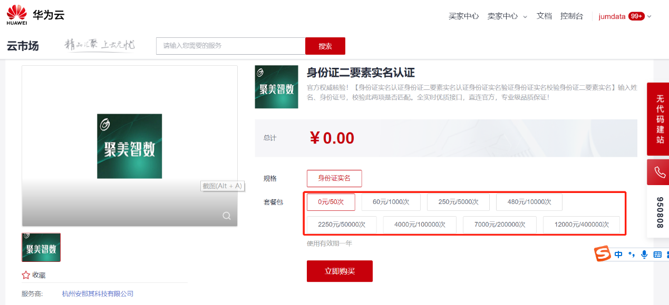

1. 购买之后在订单支付成功页点击“返回我的云市场”，或在云市场首页点击“买家中心”，进入到“[我的云市场>已购买的服务](https://console.huaweicloud.com/marketplace/tenant/?region=cn-north-4&locale=zh-cn#/market/order/purchasedProducts)”商品列表页，或是直接点击已购买的服务链接进入商品列表页面。（已购买的服务链接 <https://console.huaweicloud.com/marketplace/tenant/?region=cn-east-3&locale=zh-cn#/market/order/purchasedProducts>）

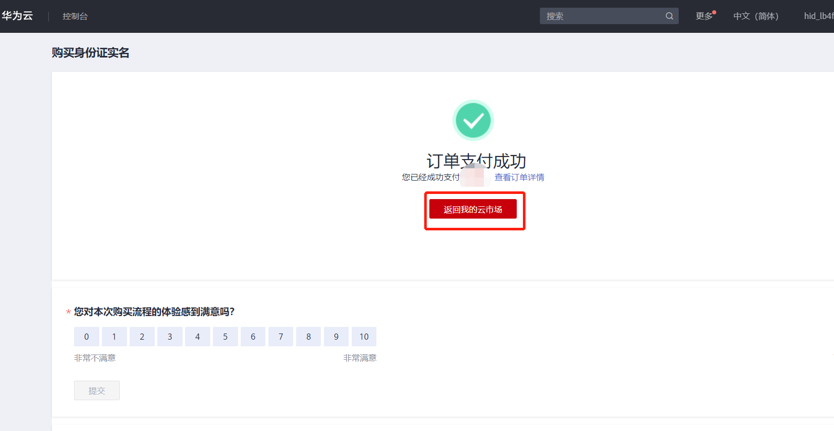

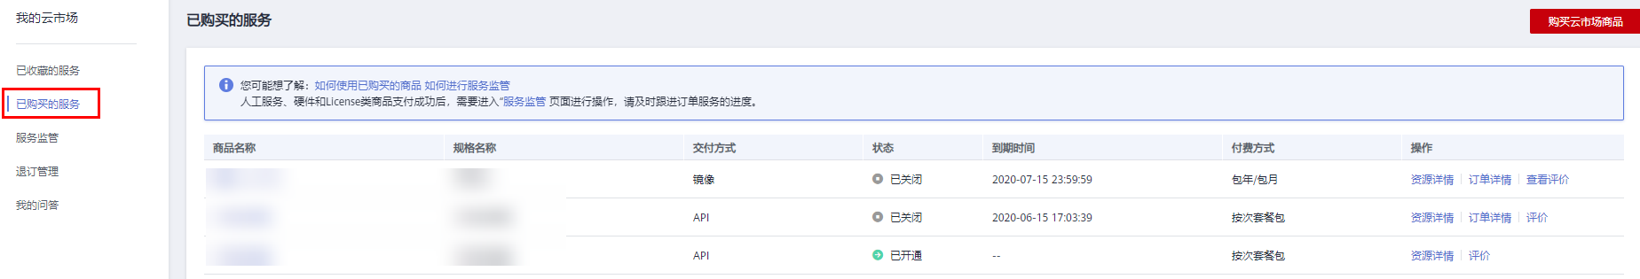

1. 在已购买的服务列表中找到该商品的名称，点击右侧操作栏的“资源详情”，可查看商品的AppKey、AppSecret 、套餐使用情况次数、接口信息、商品基本信息 以及 商家信息。**注意：AppKey、AppSecret 会在接口技术代码对接中使用到 请留意**

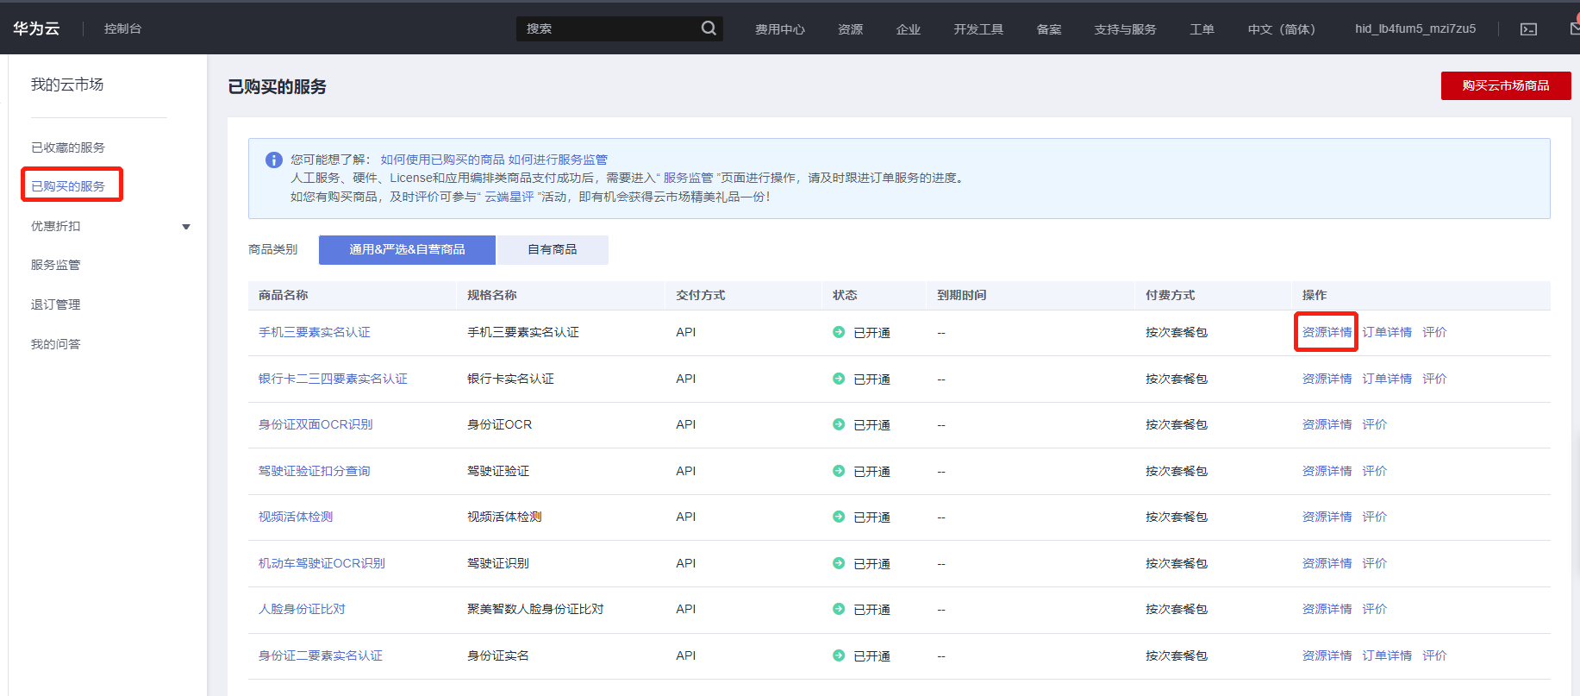

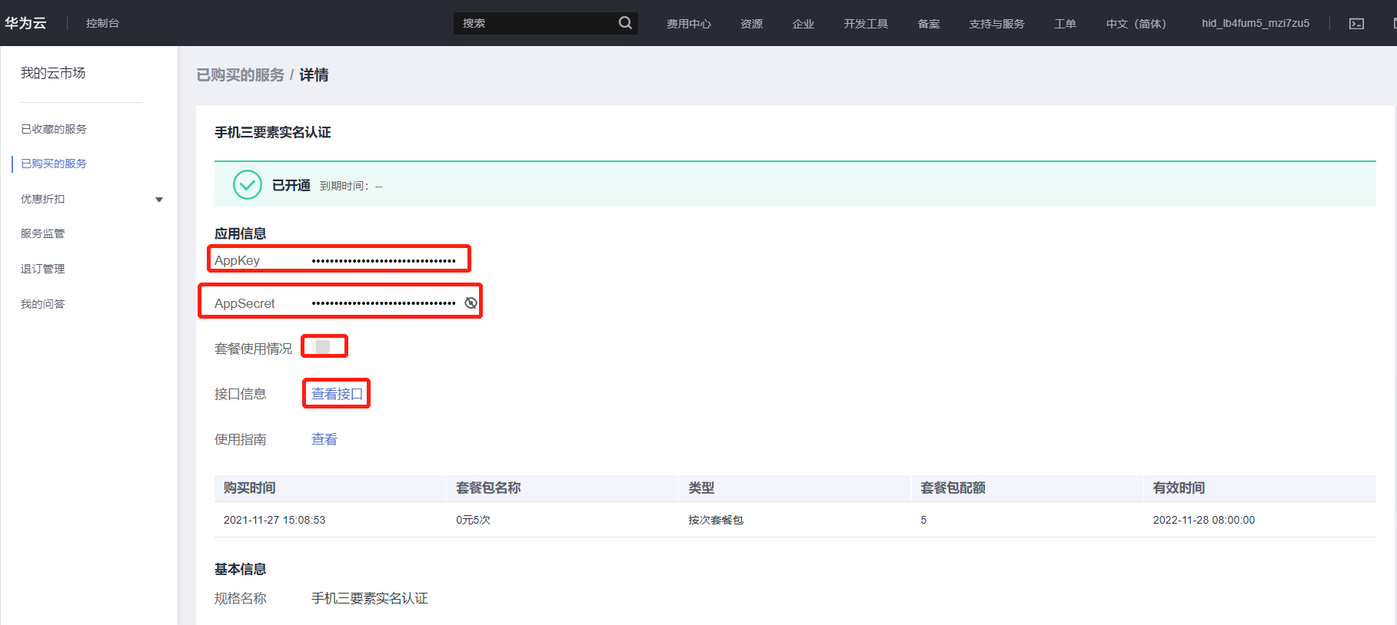

1. 点击“应用信息>接口信息”中“查看接口”的按钮，跳转到商品购买页面查看商品对应的api接口的详细文档信息。

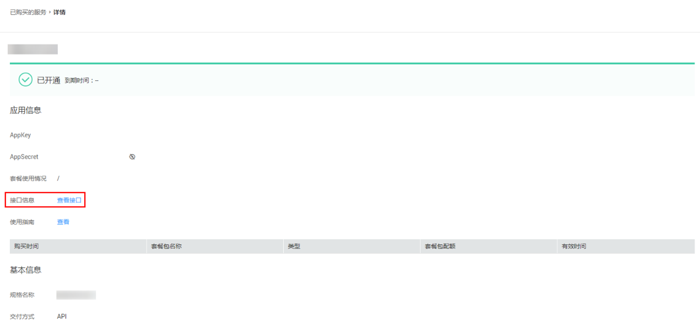

1. 在商品购买页面下方【API接口】可查看接口详情，点击“API调用方法”，前往帮助中心查看API调用详细说明；点击“调试API”，跳转页面进行接口调试。（调用API所需使用maven依赖、签名sdk包 、demo链接 <https://support.huaweicloud.com/devg-apisign/api-sign-sdk.html> ）还可以查看对应api接口的请求url、请求入参字段、响应结果示例

**企业专利-列表查询：**

**接口名字：**以网页文档为准

**请求地址：**以网页文档为准，推荐使用https方式

**请求方法：**POST

**请求参数：**

|  |  |  |  |
| --- | --- | --- | --- |
| 名称 | 类型 | 是否必填 | 说明 |
| keyword | varchar | 是 | 公司名、注册号或社会统一信用代码 |
| pageNo | int | 否 | 页码，从1开始，默认1 |
| pageSize | int | 否 | 每页记录数，默认10，最大10 |

**响应结果：**

{

"code": 200,

"msg": "成功",

"taskNo": "41020892700032664119", // 本次请求号

"data": {

"page": { // 分页结果

"pageNo": 1, // 当前页号，从1开始

"pageSize": 10, // 每页记录数

"recordCount": 9 // 记录总数

},

"items": [

{

"Id": 63640454, // 专利Id

"Title": "显示方法、显示装置和多屏幕联动系统", // 标题

"AssigneestringList": "阿里巴巴（中国）有限公司", // 申请企业

"InventorStringList": "", // 发明人

"ApplicationNumber": "2020114911903", // 申请号

"ApplicationDate": "2018-12-16 00:00:00", // 申请日期

"PublicationNumber": "CN113296721A", // 公开号

"PublicationDate": "2019-08-24 00:00:00", // 公开日期

"IPCList": "G06F3/14(2006.01)I", // 分类号

"IPCDesc": "到显示设备上去的数字输出", // 分类

"LegalStatusDesc": "公布", // 法律状态详情

"KindCodeDesc": "发明公布", // 类型详情（发明、实用新型、外观设计、pct发明、pct实用新型）

"Agency": "北京展翼知识产权代理事务所（特殊普通合伙）" // 专利代理机构

},

...

]

}

}

**企业专利-详情查询：**

**接口名字：**以网页文档为准

**请求地址：**以网页文档为准，推荐使用https方式

**请求方法：**POST

**请求参数：**

|  |  |  |  |
| --- | --- | --- | --- |
| 名称 | 类型 | 是否必填 | 说明 |
| id | varchar | 是 | 企业专利-列表查询 返回的专利id |

**响应结果：**

{

"code": 200,

"msg": "成功",

"taskNo": "22305752093907182628", // 本次请求号

"data": {

"Title": "显示方法、显示装置和多屏幕联动系统", //

"AssigneestringList": "阿里巴巴（中国）有限公司", // 申请企业

"InventorStringList": "张三;李四", // 发明人

"ApplicationNumber": "2020114911903", // 申请号

"ApplicationDate": "2019-12-16 00:00:00", // 申请日期

"PublicationNumber": "CN113296721A", // 公开（公告）号

"PublicationDate": "2020-08-24 00:00:00", // 公开（公告）日

"LegalStatusDesc": "公布", // 法律状态

"LegalStatusDate": "2020-08-24 00:00:00", // 法律状态日期

"Agency": "北京展翼知识产权代理事务所（特殊普通合伙）", // 专利代理机构

"Agent": "王五", // 代理人

"IPCList": "G06F3/14(2006.01)I", // 国际专利分类号（IPC）

"IPCDesc": "到显示设备上去的数字输出", // 国际专利分类详情

"KindCodeDesc": "发明公布", // 类型名称

"Abstract": "公开了一种显示方法、显示装置和多屏幕联动系统。在第一设备的第一屏幕上显示第一图像。使第二设备与第一设备关联，以使得第二设备的第二屏幕上显示第二图像，第二图像与第一图像对应于相同的视频内容或视频场景。接收在第一设备基于第一图像发出的操作指令。对第二屏幕上显示的第二图像进行对应于所述操作指令的处理。由此，能够在大屏和小屏之间提供更多的交互方案，从而更好地利用大屏和小屏各自的优势，进一步提升用户体验。", //摘要介绍

"PatentImage": "http://test-img.jumdata.com/enterprise-patent/63640454.jpg", // 专利图片

"PatentLegalHistory": [ // 法律状态历史记录

{

"LegalStatusDate": "2020-08-24 00:00:00", // 状态日期

"LegalStatus": "公布", // 法律状态

"Desc": "公布" // 描述

},

...

]

}

}

**公共code返回码说明：**

|  |  |
| --- | --- |
| code | 说明 |
| 200 | 成功 |
| 400 | 参数错误 |
| 500 | 服务商维护，请稍候再试 |
| 501 | 官方数据源维护，请稍候再试 |
| 701 | 查询无结果 |
| 999 | 其他，以实际返回为准 |

1. 按照商品购买页面下方【API接口】提供的文档信息对接接口，或是在 点击红色按钮【调式API】在线调试API接口，若有疑问 不明白的地方，请根据商家购买页面 下方提供的联系方式，联系服务商进行一对一咨询服务解答问题。

